**Laborator 1 : *Introducere în programarea calculatoarelor***

1. Realizați diverse conversii din/în bazele studiate (2 - 10, 10 - 2, 10 - 16, 16 - 10, 2 - 16, 16 – 2);  
     
   a) 1100011 ₍₂₎ = ? ₍₁₀₎ :  
   1100011₍₂₎ = 1·2⁶ + 1·2⁵ + 0·2⁴ + 0·2³ + 0·2² + 1·2¹ + 1·2⁰ =   
    = 64 + 32 + 2 + 1 =   
    = 99₍₁₀₎  
     
   b) 1456 ₍₁₀₎ = ? ₍₂₎ :  
   1456 : 2 = 728 rest 0  
   728 : 2 = 364 rest 0  
   364 : 2 = 182 rest 0  
   182 : 2 = 91 rest 0  
   91 : 2 = 45 rest 1  
   45 : 2 = 22 rest 1  
   22 : 2 = 11 rest 0  
   11 : 2 = 5 rest 1  
   5 : 2 = 2 rest 1  
   2 : 2 = 1 rest 0  
   1 : 2 = 0 rest 1  
     
   Obținem reprezentarea binară din resturile obținute, de jos în sus :   
   1456 ₍₁₀₎ = 10110110000 ₍₂₎  
     
   c) 3981 ₍₁₀₎ = ? ₍₁₆₎ :  
   3981 : 16 = 248 rest 13 (D)  
   248 : 16 = 15 rest 8  
   15 : 16 = 0 rest 15 (F)  
     
   Obținem reprezentarea hexa din resturile obținute, de jos în sus :   
   3981 ₍₁₀₎ = F8D ₍₁₆₎  
     
   d) FA38 ₍₁₆₎ = ? ₍₁₀₎ :   
   FA38 ₍₁₆₎ = 15·16³ + 10·16² + 3·16¹ + 8·16⁰ =   
    = 61440 + 2560 + 48 + 11 =   
    = 64059 ₍₁₀₎  
     
   e) 101100110 ₍₂₎ = ? ₍₁₆₎  
   101100110 ₍₂₎ = 0001 0110 0110 ₍₂₎ = 166 ₍₁₆₎  
     
   f) 32A₍₁₆₎ = ? ₍₂₎  
   3 ₍₁₆₎ = 0011 ₍₂₎ , 2 ₍₁₆₎ = 0010 ₍₂₎ , A ₍₁₆₎ = 1010 ₍₂₎  
   Obținem reprezentarea binară directă :   
   32A₍₁₆₎ = 0011 0010 1010 ₍₂₎ = 11 0010 1010 ₍₂₎
2. Realizaţi schema logică pentru determinarea maximului dintre trei numere: a, b şi c.

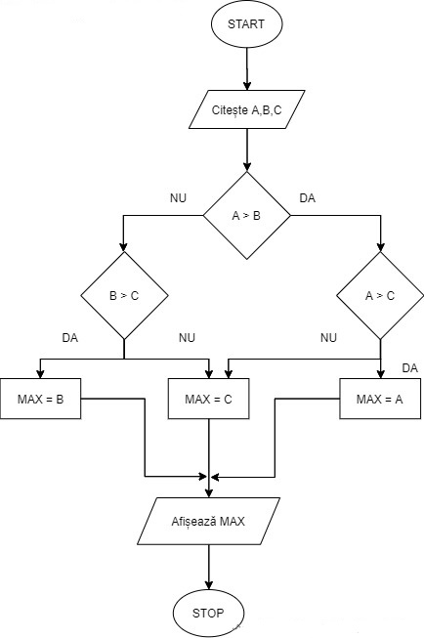

1. 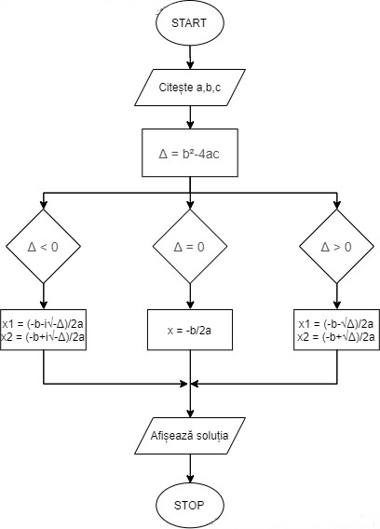Realizaţi schema logică pentru rezolvarea ecuaţiei de gradul II.
2. 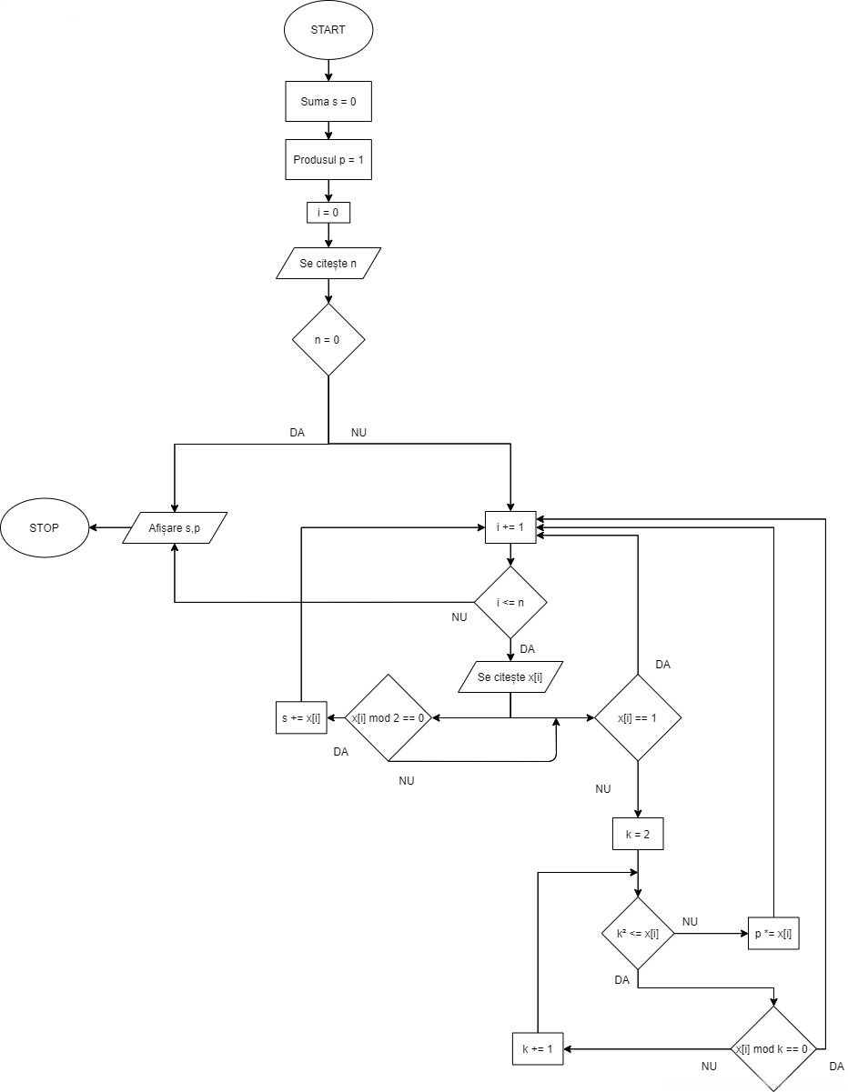Se citesc n numere. Realizaţi schema logică pentru determinarea sumei numerelor pare, respectiv a produsului numerelor prime.
3. 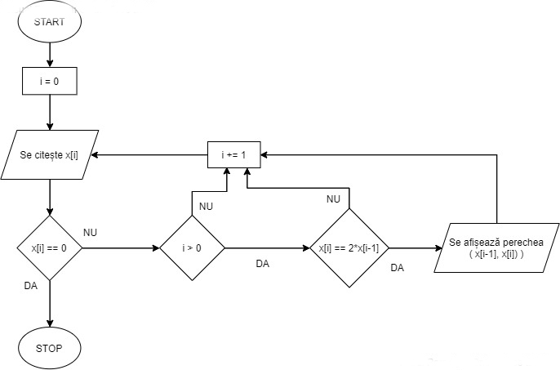Se dă un şir de numere care se citesc de la tastatură, citirea încheindu-se cu valoarea 0 (care nu face parte din şir). Să se afişeze perechile de numere consecutiv citite cu proprietatea că al doilea element al perechii este egal cu dublul primului.
4. 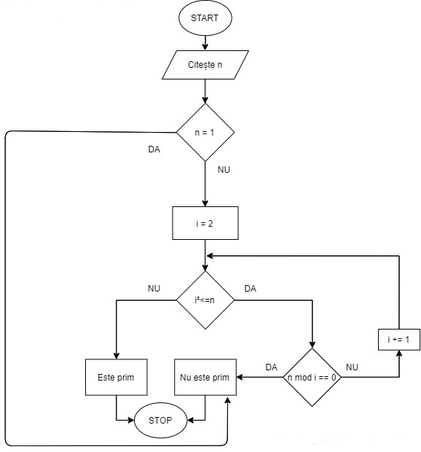Verificaţi dacă un număr este prim folosind o schemă logică.